**如何正确的测量静态接触角**

1.测试平台尽量水平。

一般安装完毕后不要移动仪器，如有移动，可重新调整水平；

2.样品测试环境影响尽量保持一致性。

如样品在实验室条件（（23±2）℃ ，相对湿度(50±5)%）调节40h以上。

3.水/液体

使用蒸馏水或者超纯水。如其他液体尽量使用纯度高的液体。

4.针管

应使用24G-32G平头针头。为测超大接触角可使用涂层针头。规格见附录

5.液滴大小

建议使用1 μL～4 μL 水滴，水不超过10ul。对于特殊材料如纸尿裤或者卫生巾， 测试体积必须超3ul。

6.选择正确的拟合曲线（如有）

7.测试时间

移液后不超过60s，如仪器厂家规定少于此数，按仪器厂家规定。

8.测量次数和计算

连续测试10次取平均值（需含左右接触角或左右平均接触角），并作标准偏差。

9.仪器计量与验证

按国家标准或同等级别的方法计量。推荐使用可溯源图形样片校验仪器。CP21-26，CP29，CP33

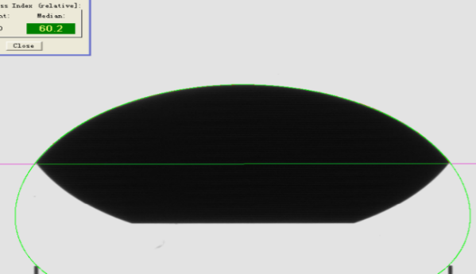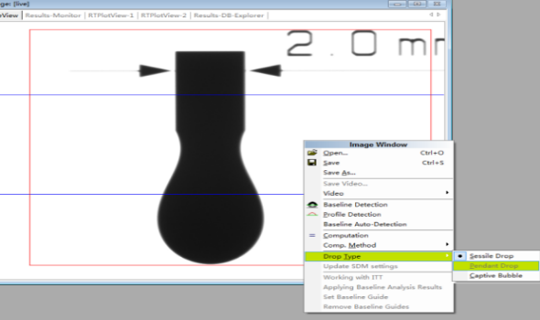

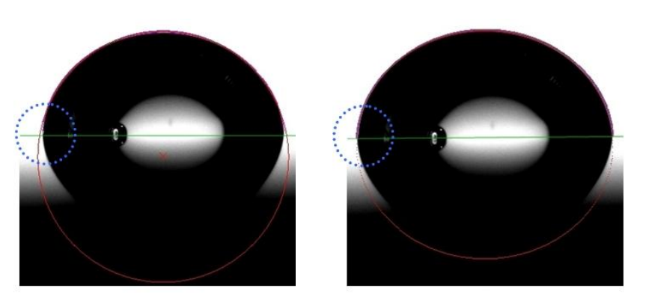注：

注意选用合适的拟合曲线

**拟合曲线**

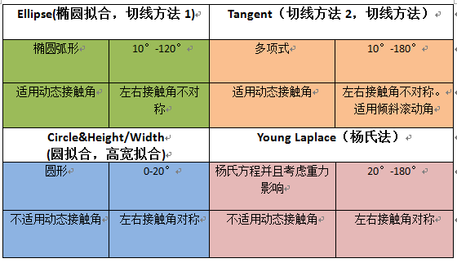

Circle 
Conic section 
Polynomial 
Young- 
Laplace 
Measuring range 
00 to 200 
200 to 1100 
1100 to 1800 
Drop mass 
(volume x density) 
small 
large 
very large 
Dosing 
static (contour 
without cannula) 
dynamic (contour 
with cannula) 
Contour shape 

symmetrical 
slightly asymmetrical 
highly asymmetrical 

**测试中的影响因素**

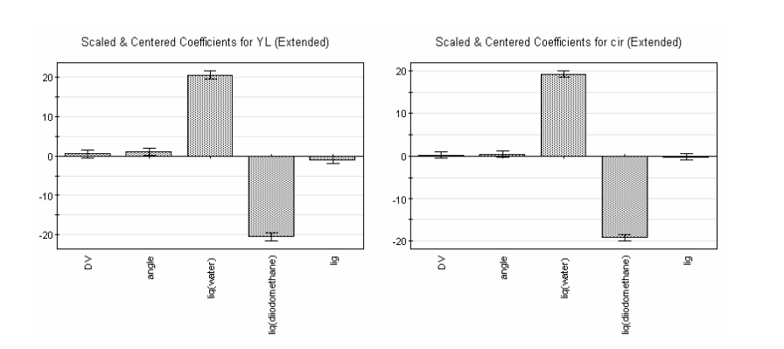DV=液滴体积；angle=摄像头倾斜角度（4°以内）；liq=液体纯净度；lig=背光灯强度